EXPEDIENTE INDICAÇÃO Nº
DATA
PROTOCOLO Nº

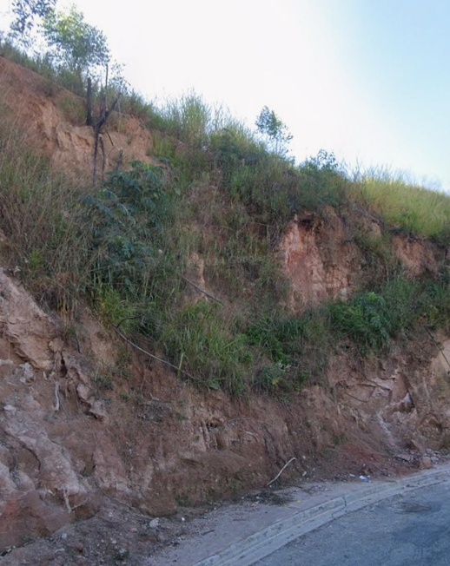
Estudo técnico para contenção e estabilização de barranco na Rua Sananduva, em frente ao nº 664, no Jardim América IV.
CONSIDERANDO que a existência de barranco sem intervenção adequada pode representar risco à segurança de pedestres, motoristas e moradores das proximidades;
CONSIDERANDO que a exposição de raízes e a ação das chuvas podem contribuir para o desgaste do solo, aumentando a possibilidade de deslizamento ou desmoronamento;
CONSIDERANDO a importância de estudo técnico para avaliar a melhor solução de contenção, estabilização e drenagem do local, prevenindo acidentes e danos à via pública e aos imóveis próximos.

Assim sendo,

INDICO ao Excelentíssimo Senhor Prefeito Municipal, como permite o Regimento Interno, que determine providências quanto ao Estudo técnico para contenção e estabilização de barranco na Rua Sananduva, em frente ao nº 664, no Jardim América IV.

Sala das Sessões, 25 de maio de 2026.

TIO FABIANO LIMA
VEREADOR

